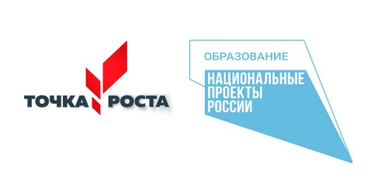
Встреча гимназистов с космонавтом
на базе центра «Точка роста»

6 марта на базе центра ""Точка роста" состоялась встреча с Сергеем Николаевичем Ревиным- Героем России, космонавтом -испытателем отряда НИИ центра подготовки космонавтов им. Ю.А. Гагарина , 113-ым космонавтом России и 526-ым космонавтом мира. Свой первый полет в космос он совершил в 2012 году в составе международной экспедиции.
В диалоге с героем участвовали учащиеся старших классов, которые находятся на пути поиска профессии. На вопрос Малыгина Олега, ученика 10 класса, :"С какого возраста вы мечтали стать космонавтом, и как добивались этой цели?", Сергей Николаевич ответил так: "В 15 лет я понял , что мне интересно заниматься космонавтикой, изучать космос, и решил попробовать стать космонавтом. Это стало моей мечтой. В то время было много научно-популярных журналов и телепередач, рассказывающих об освоении космоса. Я находил новые сведения, меня это увлекало". Ревин С.Н. пожелал участникам встречи успехов в обучении, скорейшего самоопределения в будущей профессии и достижения целей.
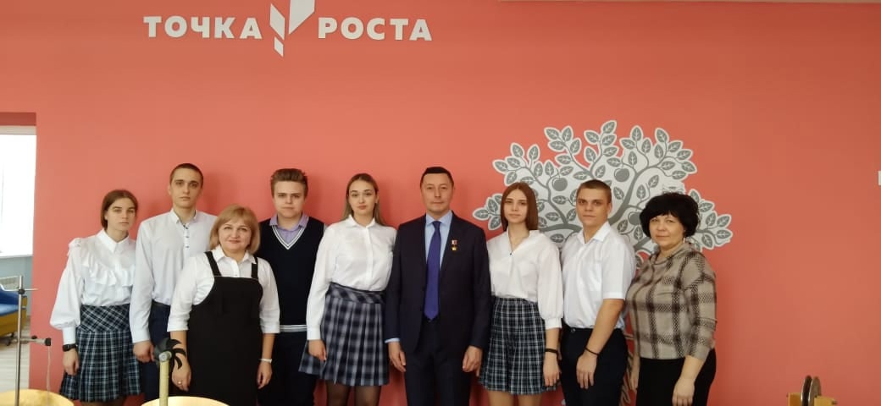

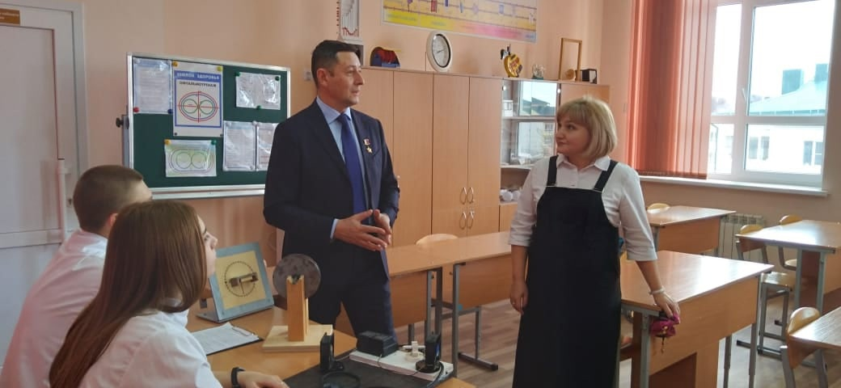

Фото с мероприятий

